第二届NCDA大赛作品提交流程细则

为提高大赛工作效率、节约资源、增加投票公正度，组委会投入大量人力，在新浪网的协助下，基本完成了大赛的网络系统。本届大赛从报名、作品上传、作品分类、统计、网络选拔、评委打分、作品展示等均可在大赛官网平台完成。Sina将为本届大赛独家提供新浪微盘云存储空间，确保网络评选高效运转。
Sina网页版微盘仅支持100mb以下容量的文件传输，Sina客户端版微盘不支持指定好友分享功能，因此作品的上传及提交将分为两个部分，且必须关注大赛新浪官方微博（NACG-NCDA）才可以完成提交步骤。
一、作品上传
1.下载安装本页面中的微盘客户端，并注册账号（已有账号可直接使用）。
2.打开微盘登陆账号，点击右侧上传按钮，如下图。
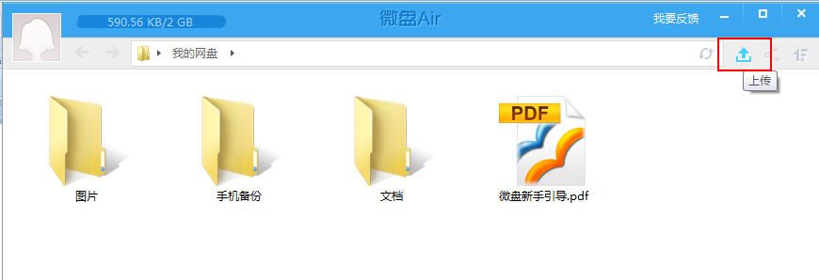
3.选择已整理好的作品文件夹,点击“保存到微盘”。
（具体整理细则见http://www.ncda.org.cn/news/2014/0305/31.html）
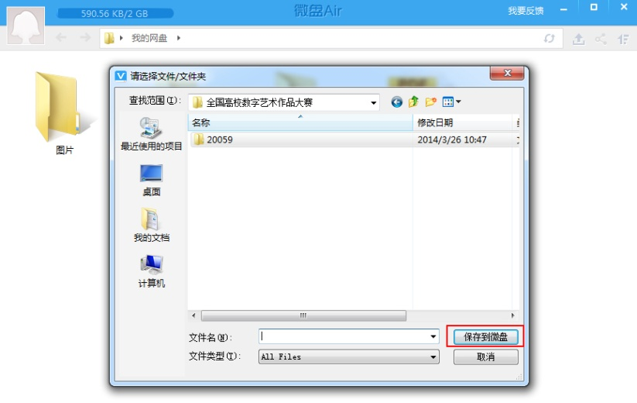
4.双击上传的文件夹后可以查看文件的上传进度。
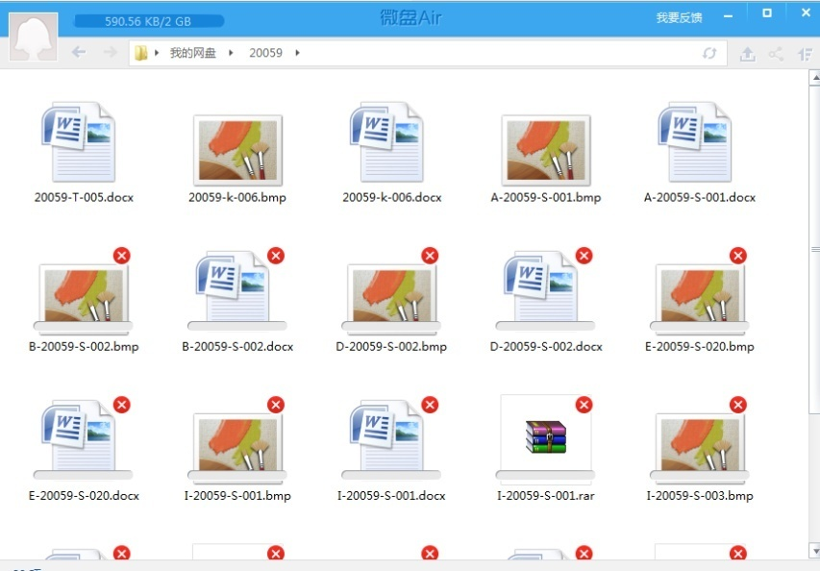
5.所有文件全部上传完毕后，关注大赛官方微博（NACG-NCDA）。
二、作品提交
1. 打开网页版微盘进行作品提交。
2.选中作品文件夹点击分享——好友分享，勾选NACG-NCDA点击私信好友即可完成作品提交。
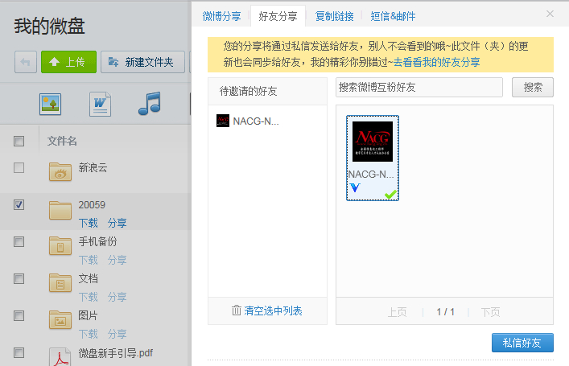
注：①初始账户只有2G的微盘空间，可通过完成任务扩容到10G。
②分享给好友功能必须双方成为互粉关系，等组委会NACG-NCDA确认关注后才可以将作品分享到组委会。

大赛联系人：
联系人：华老师
邮箱：328220015@qq.com或huajl@nacg.org.cn
电话：400 606 7968 / 手机:18964776110

